延续榜样精神 忠诚履职担当
——辉南法院召开胡国运同志先进事迹专题学习会议

为认真贯彻落实中央、最高法院、省委领导同志关于学习宣传胡国运同志先进事迹要求，大力弘扬胡国运同志信念坚定、对党忠诚、服务大局、司法为民的政治品格，10月14日，辉南县人民法院组织全体干警召开胡国运同志先进事迹专题学习会。
质朴的语言、生动的事例......全体干警共同追忆胡国运同志生前的点滴细节与感人事迹：作为“全省优秀共产党员”与“全国模范法官”，胡国运同志生前系江西省高级人民法院二级高级法官，他坚守法律阵地33年，也默默奉献33年，工作中，他敢于担当、勤勉敬业，锐意进取、勇于创新，在民商事审判、司法体制改革等方面作出卓越贡献；生活中，他严于律己、廉洁奉公，严格教育约束家属，秉持公正审判，把自己的毕生心血都奉献给了党的司法事业。深刻诠释了一名共产党员与人民法官坚守初心的高尚品格，为广大干警树立了学习榜样。
会后，干警们被胡国运同志克己奉公、清正廉洁的高尚情操所感动，表示要将胡国运同志作为践行社会主义核心价值观、开展政法队伍教育整顿和弘扬英模精神的鲜活教材，积极学习胡国运同志敢于创新、投身改革的时代品质，进一步强化使命意识、责任意识和奉献意识。在工作中延续胡国运同志的奉献精神，恪守职业道德，秉持司法良知，保持一身正气、两袖清风，树立惩恶扬善、执法如山的浩然正气，将榜样力量化作实际行动，成长为司法为民的好公仆，始终坚持司法为民，完善司法便民利民惠民措施，推进一站式多元解纷和诉讼服务体系建设，推动新时代人民法院工作高质量发展，让人民群众切实感受到公平正义就在身边。
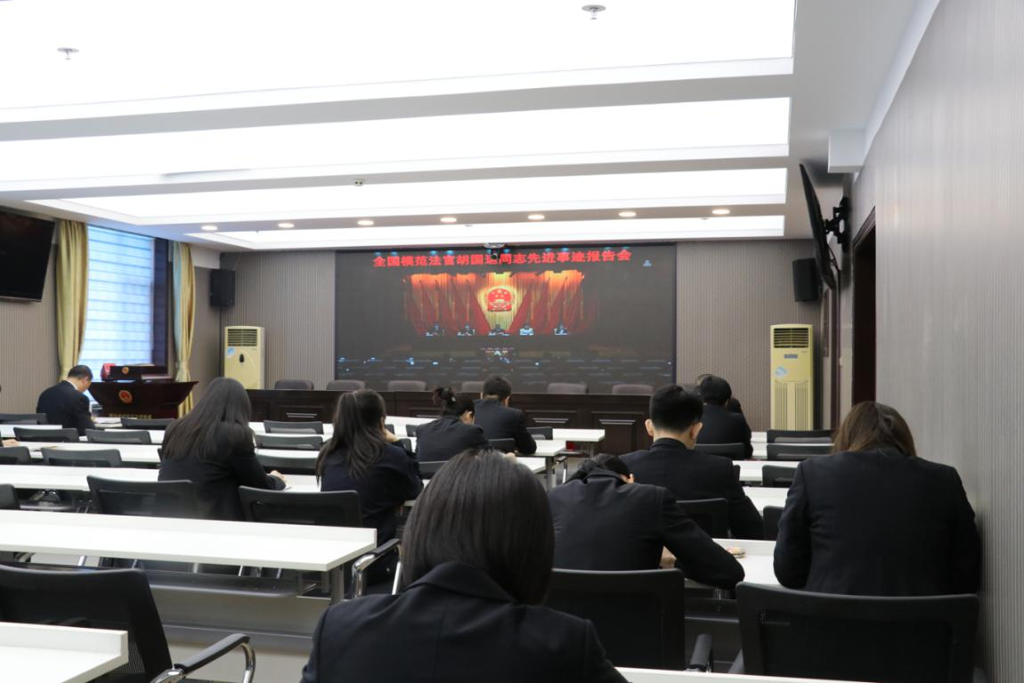
辉南县人民法院 井琨

